
LEANCAT ELECTROLYZERS s.r.o.
U Pergamenky 1145/12
Prague, 170 00
Czech Republic
www.leancatwe.com
IČO: 21528110, DIČ: CZ21528110

Cenová nabídka č. 250088

doc. RNDr. Jaroslav Koutský, Ph.D., rektor  Univerzita Jana Evangelisty Purkyně v Ústí nad Labem  Pasteurova 3544/1, 400 96 Ústí nad Labem  Česká republika  VAT ID: CZ44555601 | Date: 17.10.2025
Vážený pane Koutský,
Na základě výzvy Hybrid lab systém – elektrolyzér – 2025/0111 si Vám dovolujeme předložit následující obchodní nabídku na dodávku zařízení modulárního generátoru vodíku H2Gem – elektrolyzéru naší firmy Leancat Electrolyzers. Technická specifikace výrobků je přiložena k této nabídce.
Objednací číslo |  | Popis |  |  |  | Počet modulů |  | Cena / modul | Celkem
H2GEM-DM |  | H2Gem - Dryer |  |  |  | 1 |  | 226 306 | 226 306
H2GEM-GC |  | H2Gem - Switching cabinet, PLC & Safety |  |  |  | 1 |  | 308 473 | 308 473
H2GEM-GR |  | H2Gem - Rack & Piping |  |  |  | 1 |  | 198 178 | 198 178
H2GEM-PEMWE 1000 |  | H2Gem - PEM Water Electrolyzer Module 1000 Nl/h |  |  |  | 3 |  | 505 010 | 1 515 030
H2GEM-ROWM |  | H2Gem - Water management module with Reverse Osmosis |  |  |  | 1 |  | 142 844 | 142 844
 |  | Packaging |  |  |  | 1 |  | - | -
 |  | Dellivery |  |  |  | 1 |  | 13 440 | 13 440
 |  | Installation - 2 Workers, 3 days |  |  |  | 1 |  | 73 920 | 73 920
 |  | Visualisation - WinCC runnunig on PC, Data located on additional PC |  |  |  | 1 |  | 482 750 | 482 750
 |  | Servisní prohlídka 1x ročne po dobu 5 let |  |  |  | 5 |  | 2 000 | 10 000
 |  |  |  |  | 2 970 940 Kč
 |  |  |  |  | DPH (21 %) |  | 623 897 Kč
 |  |  |  |  | 3 594 837 Kč

Platební podmínky:
- 100% po dodání
- Splatnost faktur je 14 dni.
Dodací podmínky:
- DAP: Doručení se uskuteční na místo určené zákazníkem.
- Součástí dodávky je i instalace a uvedení do provozu v maximálním rozsahu 3 pracovních dnů.
Datum dodání:
- Dodací lhůta do 6 měsíců od potvrzení objednávky a zaplacení zálohové faktury.
Záruční a prodejní podmínky
- Všechny ceny za produkty a služby jsou uváděny bez DPH.
- Záruční doba na výrobky je doba končící buď 12 měsíců po konečném převzetí, nebo 13 měsíců po datu převzetí výrobků kupujícím, podle toho, co nastane dříve. Záruka je poskytována pouze v případě, že jsou splněny provozní podmínky popsané v návodu.
- Reklamace týkající se neúplné nebo nesprávné dodávky je třeba společnosti Leancat Electrolyzers oznámit písemně ihned po dodání, vady ihned po jejich zjištění, nejpozději však do 48 hodin po dodání.
- Nároky ze záruky nebo škody nejsou přípustné, pokud se zakládají na poškozeních způsobených nesprávnou manipulací, údržbou, používáním zpracování zákazníkem nebo třetími osobami nebo způsobených běžným opotřebením či poškozením během přepravy.
- Cenové nabídky a cenové podmínky jsou sjednávány a mohou být pro zákazníka jedinečné, zákazník se proto tímto zavazuje zachovávat mlčenlivost o všech cenových nabídkách a fakturovaných částkách obdržených od společnosti Leancat Electrolyzers.
- Tato nezávazná nabídka je platná po dobu 30 dnů ode dne jejího zveřejnění.

V případě dotazů nás neváhejte kontaktovat.

xxx
Product manager – H2 Generators
LEANCAT ELECTROLYZERS s.r.o.
xxx
xxx

Za uchazeče: LEANCAT ELECTROLYZERS s.r.o.
Datum: 12. 09. 2025

Podpis: ........................................................................................
Jméno a funkce: Adam Šesták, jednatel společnosti

Příloha:
- Technická specifikace
H2Gem – Generátor vodíku vodní elektrolýzou pomocí PEM elektrolyzéru.
Generátor vodíku pracuje na principu elektrolýzy vody pomocí PEM elektrolyzéru vyráběného v naší firmě Leancat Electrolyzers typu - LCWE25-45-HEX .
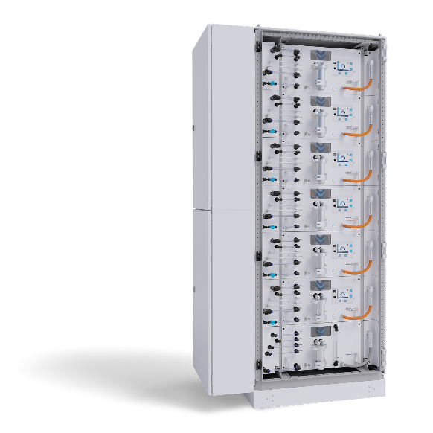
Základní parametry systému | Nabízená konfigurace | Maximální konfigurace
Počet modulů WE | 3 | 6
Výkon H2Gem | 2,5 – 13,5 kW | 2,5 – 27 kW
Produkce H2 | 499.5 - 2974,5 Nl/h | 499.5 – 6012 Nl/h
 | 0.05 - 0,270 kg/h | 0.05 – 0.5465 kg/h
Max. produkce H2 / 24 hod. | 71.388,0 Nl/24h | 144.288,0 Nl/24h
 | 6,49 kg/24h | 13.12 kg/24h
Příkon H2Gem | 4.7 - 18,16 kW | 3.4 – 30.7 kW
Celková energie na 1kg H2 | 67,16 kW | 56.21 kW
Max. Energetická účinnost | 58,50% | 69.9 %
Provozní tlak vodíku | 35 barg | 35 barg
Provozní tlak kyslíku | beztlakový | beztlakový
Čistota vodíku | 99.99% | 99.99%
Spotřeba demi vody | 0.675 – 4,5 L/h | 0.675 – 9 L/h
Požadována kvalita vody | DIN ISO3696 type 1 – 0.1 μS/cm2 | DIN ISO 3696 type 1 – 0.1 μS/cm2
Průtok chladící vody | 220 – 2010 L/hod | 220 – 4020 L/hod
Rozměry racku (š x h x v) | 1070 x 660 x 2200 mm | 1070 x 660 x 2200 mm

Systém je navrhnut jako modulový systém a je složen z následovných modulů:
- H₂Gem-PEMWE 1000 - Modul samotných elektrolyzérů – WE
dle konfigurace aplikace je možné osadit do jednoho racku 1 až 6 modulů
- H₂Gem-ROWM - Modul Water - managementu se zabudovanou Reverzní Osmózou
- H₂Gem-DM - Sušička vodíku
- H₂Gem-GR - Rackovou technologickou skřín
- H₂Gem-GC - Řídicí systém na bázi PLC

Výkon celého systému elektrolyzérů je možno spojitě regulovat v rozsahu od 2,5 do maximálního výkonu 13,5 kW. Garantované množství vodíku 2974,5 NL/h je schopný systém dodávat při dodržení provozních podmínek po dobu minimálně 1 roku. Výkon elektrolyzérů může časem klesnout, při dodržení provozních podmínek bude výkon dosahovat minimálně 95% původního výkonu po 5 letech.
Výstupný tlak produkovaného vodíku se pohybuje v rozmezí 0 – 35 barg. Při optimálním nastavení Backpressure ventilu se bude tlak vodíku v systému pohybovat mezi 25 – 30 barg.

Na výstupné straně O2 bude instalovaný katalyzátor H2. Řešení neobsahuje proplach systému WE a námi dodaných modulů za pomoci dusíku.

Funkční schéma systému generátoru H2Gem – univerzální schéma

Popis jednotlivých modulů

- H₂Gem-PEMWE 1000 - Modul Elektrolyzéru

Základem modulu elektrolyzéru je stack Advanced PEMWE elektrolyzéru - LCWE25-45-HEX. Jedná se o vodní elektrolyzér na bázi PEM (Proton-exchange membrane) o aktivní ploše 25cm² s integrovaným výměníkem tepla pro chlazení stacku elektrolyzéru typu voda/voda.
Provozní doporučená výroba vodíku 6,49 kg/24hod ( 71.388,0 Nl/24hod) při provozní teplotě 60°C při plném výkonu pro modul. Provozní výstupní tlak vodíku je maximálně 25 Bar.
Životnost PEMWE - LCWE25-45-HEX garantujeme po dobu minimálně 30.000 hodin provozu za dodržení provozních podmínek. Provozní podmínky budou specifikovány v dodané projektové dokumentaci.

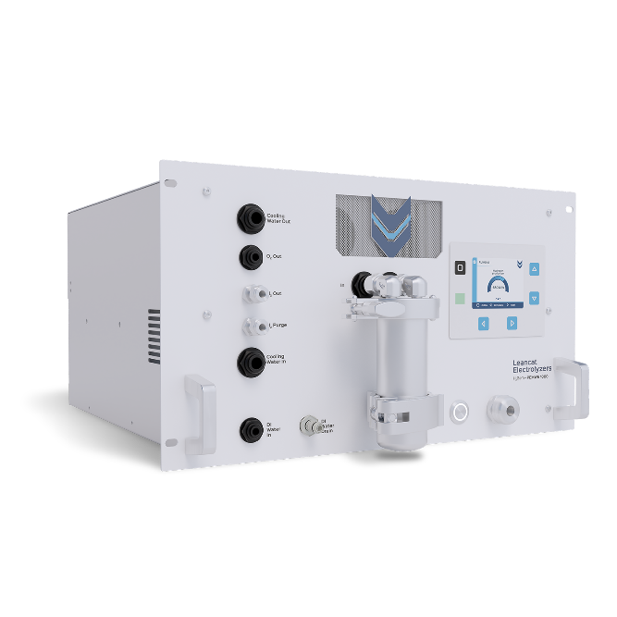
Modul elektrolyzéru je řízený embeded řízením, které dokáže samostatně ovládat jednotlivé prvky modulu na základě požadovaného spotřebovávaného příkonu na tvorbu H2. Řízení komunikuje s nadřazeným PLC. Vestavěný displej umožnuje vizualizaci základních stavů a hodnot výkonu, zobrazení parametrů a případných chybových hlášení.

Modul elektrolyzéru obsahuje:
- Stack elekrolyzéru - LCWE25-45-HEX
- 3-fázový DC zdroj pro napájení WE
- Nádobu na deionizovanou vodu o objemu 5L
- Ventil přívodu deionizované vody
- Iontovou past se snadnou výměnou náplně
- Cirkulační pumpu primárního okruhu elektrolyzéru
- Výměník voda/voda
- Sekundární okruh teplé vody s 3-cestním ventilem
- vodivostní čidlo na kontrolu kvality demi. vody
- Shut-Off ventil vodíku
- Potřebné senzory
- Embeded řízení zajištující ovládání všech zařízení, diagnostiku a vizualizaci stavu modulu

Parametry LCWE25-45-HEX
Příkon | 4,5 kW
Aktivní plocha membrány | 25 cm²
Max. proud | 2 A / cm²
Pracovní napětí | 67,5 V - bezproudý stav  90 V - začátek životnosti  112,5 V - konec životnosti
Vstupní proud | 15 - 60 A
Provozní tlak vodíku | 0 – 35 barg
Provozní tlak kyslíku | beztlakový
Provozní teplota | 30 - 75 °C
Výroba vodíku | Max. 1012,5 NL/h (při 50 A)
Čistota vodíku | 99.99%
Spotřeba vody | 0.25 – 1.5 L/h
Požadována kvalita vody | DIN ISO 3696 type 1 - 0.1 μS
Průtok chladící vody | 220 – 420 L/hod
Pt coated Ti felt | Pt coated Ti felt
Bipolar plates | TiN coated titanium
CVM connectors | Faston 2.8 mm
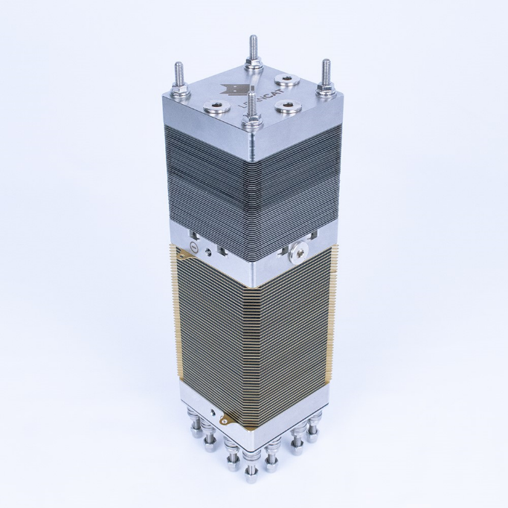

V/A charakteristika WE 5kW v závislosti na tlaku

- H₂Gem-DM – Modul sušení vodíku

Sušící jednotka vodíku zabezpečuje odloučení vody z produkovaného H2 v odlučovači a následně jeho vysušení v jednom ze dvou molekulových sít – samotná sušička

Odloučení vody probíhá na bázi mechanicko-gravitačního principu.

Dvou kolonový sušící systém se senzorem vlhkosti zajišťuje automatické přepínání mezi režimy sušení a regenerace pro zajištění kontinuálního sušení. Sušení probíhá za pomoci absorpce vody pomocí pryskyřice – tzv. molekulární síto. Po jejím nasycení v jedné ze dvou kolon, systém přepne na sušení v druhé koloně a nasycená pryskyřice se v koloně regeneruje pomocí ohřívání a pomalého přefukování vodíkem. Po regeneraci – vysušení je kolona opětovně připravena na provoz.

Sušící modul obsahuje:
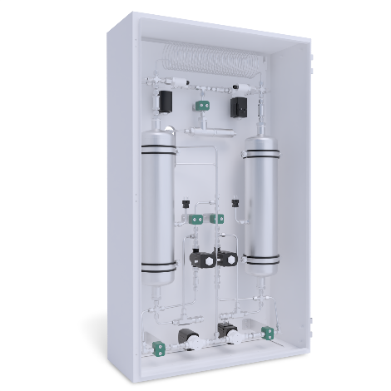
          - Odlučovač vody z produkovaného vodíku – součást H2Gem.GR
          - 2x sušící kolona na bázi molekulárního síta
          - Senzor vlhkosti
          - Senzor tlaku, teploty
          - 2x ohřev pro sušení kolon
          - Regulátor zpětného tlaku - Back-pressure ventil

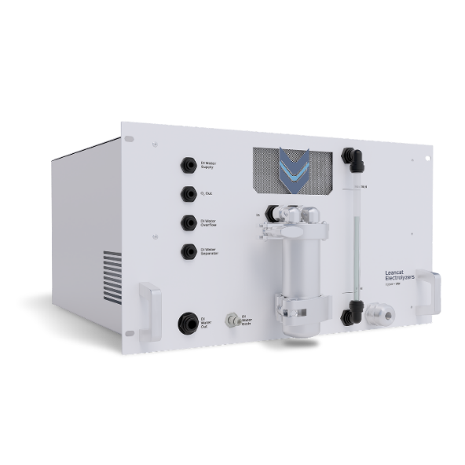

- H2Gem-ROWM – Modul Water - managementu se zabudovanou Reverzní Osmózou

Modul Water Management s Reverzní Osmózou zajišťuje přívod deionizované vody pro moduly WE. Tento modul je alternativou k modulu H2Gem.WM v případě, že potřebujete pro svůj systém reverzní osmózu.

Reverzní osmóza je zabudována v modulu H2Gem.ROWM a je doplňována vodou z vodovodu. Předpokládaný tlak vody z vodovodu je 3,5 -5 baru.
Intervaly údržby závisí na kvalitě vstupní vody. Minimální očekávaný interval údržby 2x/rok. Kvalita vyráběné vody odpovídá normě DIN ISO 3696 typ 1 - vodivost < 0,2 μS/cm2. Systém řídí přívod vody z vodovodu pomocí ventilu, který je součástí Racku.
DI voda je pak přiváděna do jednotlivých modulů WE pomocí čerpadla. Nádrž na DI vodu má kapacitu 12 l a zaručuje provoz systému i v případě výpadku reverzní osmózy po dobu přibližně 1,5 - 10 hodin v závislosti na konfiguraci a produkci vodíku.

- H2Gem-GR - Racková technologická skříň

Celý systém je zabudován do dvou skříní – technologického a elektro rozvaděče.

Technologický rackový rozvaděč obsahuje 1 – 6 modulů WE a modul Water managementu. Potřebné rozvody médií jsou připraveny pro případné plné osazení – tedy pro 6 WE modulů. Vstupy a výstupy médií do jednotlivých modulů se dají samostatně uzavřít.

Rozvody médií pro jednotlivé WE moduly umožňující odpojení modulu za zachování produkce v ostatních modulech – HotSwap funkce:
  - Výstup produkovaného vodíku
  - Výstup odpadního vodíku
  - Výstup odpadního kyslíku
  - Vstup deionizované vody
  - Vstup chladící vody
  - Výstup chladící vody
  - Výstup přebytečné deionizované vody
  - Propojení a napájení modulů WE – elektro

Utility connections
Médium | IN/OUT | Typ konektoru | Označení komponenty | Doporučené připojení | Obrázek
Vstupní voda | IN_1 | Push fit panelová průchodka | IQSS 60 FDA | PTFE trubička OD¹ 6 mm | 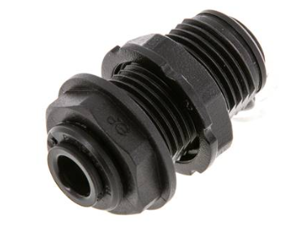
Chladicí voda | IN_2 | Mosazná panelová průchodka s vnitřním závitem G ½” | SV 12 MSV | Dle zákazníka (Hadicový/Push fit konektor s vnějším závitem G ½”)² | 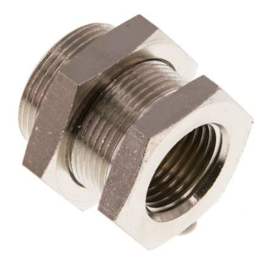
Čistý vodík | OUT_1 | Panelová průchodka s kompresním šroubením | SBHU–6M | Nerezová trubka (316 L) OD¹ 6 mm | 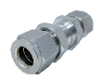
Odpadní vodík | OUT_2 | Panelová průchodka s kompresním šroubením | SBHU–6M | Nerezová trubka (316 L) OD¹ 6 mm
Kyslík | OUT_3 | Push fit panelová průchodka | IQSS 100 FDA | PTFE trubička OD¹ 6 mm | 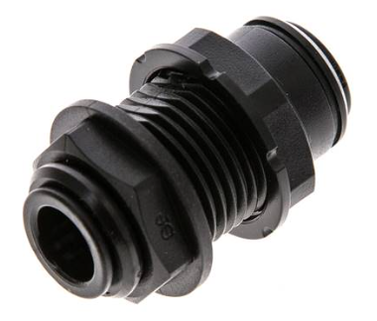
Chladicí voda | OUT_4 | Mosazná panelová průchodka s vnitřním závitem G ½” | SV 12 MSV | Dle zákazníka (Hadicový/Push fit konektor s vnějším závitem G ½”)²
Odpadní voda | OUT_5 | Push fit panelová průchodka | IQSS 60 FDA | PTFE trubička OD¹ 6 mm
Napojení externích médií

¹OD – vnější průměr
²Závisí na preferencích zákazníka

Příklad konektorů na chladicí vodu jsou uvedeny na obrázku níže:

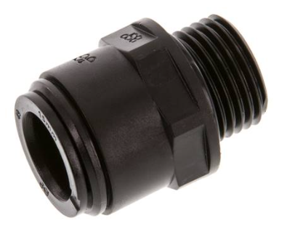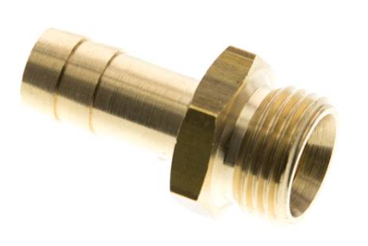

Elektrické připojení je zobrazeno na obrázku níže:

Elektrické připojení
Typ | Připojení | Objednací číslo | Obrázek
WAN | RJ45 |  | 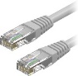
LAN | RJ45 |  | 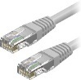
Power supply | Connector | HC-COM-HHFS-1SGM25-PL-BK  HC-COM-Q4/2-I-AT/PT-F | 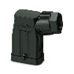
External ex-Fan | Connector | IPD PL 3P2,5 M GY | 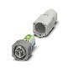

Propojení mezi technologickým rozváděčem a rozvaděčem elektro je provedeno pevnou instalací na místě. Předpokládáme instalaci rozváděče elektro přímo na technologický rozváděč.
Technologický rozváděč je možno v případě zajmu osadit kolečky pro lehčí manipulaci.
Celkový ztrátový tepelný výkon modulů elektrolyzérů bude maximálně 1,1kW/modul. Chlazení okruhů elektrolyzérů je v sekundárních okruzích řešeno výměníkem typu voda/voda. Při maximálním průtoku chladící vody definovaném v základních parametrech systému je delta T max 5 °C. Vstupní chladící vodu požadujeme v rozmezí 20 - 40 °C.

- H2Gem-GC – Modul Řízení PLC a bezpečnost
  - Řízení PLC
Řízení generátora vodíku H₂Gem je postaveno na bázi Siemens PLC s potřebnými I/O. Komunikace mezi PLC a moduly WE probíhá přes komunikaci CanOPen.
Pro propojení na externí nadřazený systém je k dispozici komunikace přes sběrnici ProfiNet.
Systém generátoru očekává řízení na základě nastavené hodnoty výkonu, příkazu Start - výroba H2 podle požadovaného výkonu a Stop - vypnutí výroby vodíku. Současně jsou externímu nadřazenému systému poskytovány informace o stavu systému, aktuální výrobě a případných poruchových stavech.

Vizualizace systému je k dispozici pomocí 7" HMI zařízení. Systém pracuje ve dvou možných režimech - místním a vzdáleném. V režimu Local je výroba řízena pomocí HMI, v režimu Remote je ovládání možné prostřednictvím připojení ProfiNet.
Součástí nabídky je vizualizace na bázi WinCC s ovládáním generátoru H2Gem.
  - Plnohodnotná vizualizace WinCC s logováním, grafy, SQL databází.
  - Potřebný monitor a PC, klávesnice, myš a SW jsou obsaženy v nabídce
  - Rozsah ovládání pomocí WinCC
    - Příkazy – Start, Stop, požadovaný výkon, …
    - Vizualizace stavu jednotlivých komponent systému H2Gem
    - Logování měřených hodnot, jejich vizualizace pomocí grafů – hlavní procesní veličiny
    - Ukládání dat do SQL databáze.
Interní systém PLC zabezpečuje řízení jednotlivých modulů, jejich rovnoměrné vytížení v čase, reakce na poruchy a další funkce potřebné pro funkci systému generátoru.
V případě větší konfigurace vícero Racků zabezpečuje jedno PLC také rozložení výkonu napříč jednotlivými Racky – není součástí nabídky.
Systém je vybaven na možnost vzdáleného dozoru a ovládání systému ze strany Leancat Electrolyzers. Předpokládáme připojení racku do Internetu pomoci LAN .
  - Bezpečnost

Součásti technologického rozváděče je řešení bezpečnosti. Systém umožňuje samostatné vypnutí jednotlivých modulů, v případě poruchy centrálních systémů anebo přítomnosti vodíku v prostoru - řešeno centrálním systémem budovy - odstavení celého systému.
Předpokládáme dvoustupňové odstavení systému generátoru pomocí centrálního MaR systému budovy (komunikace ProfiNet):
    - Warning – zvýšená hladina H2 – bezpotenciálovým kontaktem – 1 kanál – technologický stop, za dodržení provozních podmínek WE elektrolyzéru
    - Shutdown – bezpečnostní odstavení napájení systému generátoru – Nouzový stop – okamžité vypnutí.

Systém je vybaven postupem nouzového zastavení pro nouzové vypnutí celého systému.

- Servis

Celý systém je navržen s ohledem na minimální nutnou údržbu.

Podle časového zatížení systému se doporučuje pravidelná servisní prohlídka systému Leancat Electrolyzers v intervalu nejméně jednou ročně po celou dobu životnosti systému. Alternativně lze nabídnout pravidelné servisní prohlídky po dobu 5 let.

Další servisní prohlídky nebo servisní práce budou účtovány na základě provedených prací a hodinové sazby společnosti Leancat Electrolyzers za servisní práce.

Společnost Leancat Electrolyzers v případě potřeby poskytne náhradní díly pro dodané zařízení po dobu minimálně 5 let.

- Dodací podmínky

V nabídce nejsou zahrnuty stavební úpravy, stavební projekt, El. Přípojka, přípojka vody a zpracování výstupního vodíku (úložiště, kompresor, výstupní potrubí a pod). Tato část může být dodána na základě dodatečné nabídky na základě požadavku zadavatele.

- Servisní prohlídky

Součástí nabídky jsou i pravidelné servisní prohlídky 1 x ročně.

Termín prohlídky dohodne zákazník s firmou Leancat Electrolyzers po vzájemné dohodě. Optimální čas vykonání servisní prohlídky je před začátkem hlavní sezony.
Součástí servisní prohlídky je i výměna spotřebního materiálu – zejména Ion Trap náplně.

Za uchazeče: LEANCAT ELECTROLYZERS s.r.o.
Datum: 12. 09. 2025

Podpis: ........................................................................................
Jméno a funkce: Adam Šesták, jednatel společnosti

